ΑΒΓΔ τετράγωνο, Ε, Ζ σημεία της ΑΓ ώστε .

Αν ΑΕ=x, ΕΖ=y, ΖΓ=z, τότε **y2=x2+z2**.

Kostas Petalotis

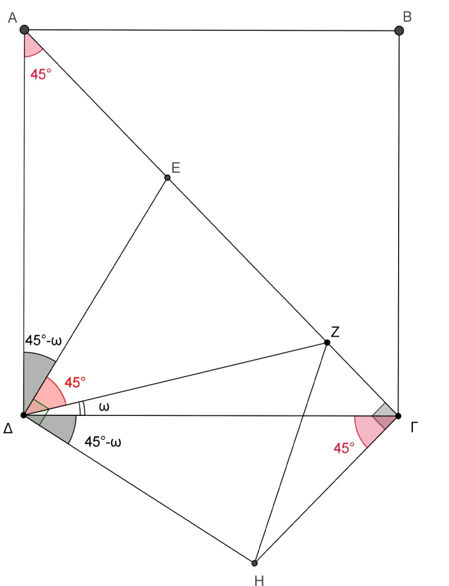Έστω ΔΗ⊥ΔΕ και ΓΗ⊥ΑΓ, . Τότε

**τριγΓΔΗ=τριγΑΔΕ**

(ΓΔ=ΑΔ, ,),

άρα ΔΗ=ΔΕ, ΓΗ=ΑΕ=x.

**τριγΔΖΗ=τριγΔΕΖ**

(ΔΗ=ΔΕ, ,ΖΔ: κοινή),

άρα ΖΗ=ΖΕ=y.

Όμως τριγΓΗΖ: ορθογώνιο, άρα (ΠΘ) ΗΖ2=ΗΓ2+ΖΓ2, δηλ.

**y2=x2+z2.**